TÀI LIỆU SINH HOẠT CHI ĐOÀN THÁNG 6/2020

HỌC TẬP VÀ LÀM THEO TƯ TƯỞNG, ĐẠO ĐỨC, PHONG CÁCH HỒ CHÍ MINH
GẮN VỚI TU DƯỠNG ĐẠO ĐỨC SUỐT ĐỜI
(Tài liệu dành cho đoàn viên, thanh niên năm 2020, ban hành kèm theo Công văn số 4444-CV/TWĐTN-BTG,ngày 17 tháng 3 năm 2020 của Ban Bí thư Trung ương Đoàn)
----------
Phần thứ nhất
TƯ TƯỞNG VÀ TẤM GƯƠNG MẪU MỰC CỦA HỒ CHÍ MINH
VỀ TU DƯỠNG ĐẠO ĐỨC SUỐT ĐỜI
------

Chủ tịch Hồ Chí Minh đã đi xa, song cuộc đời, sự nghiệp của Người là một mẫu mực của đạo đức cách mạng, luôn thống nhất giữa lời nói và việc làm, đặc biệt là tự tu dưỡng, rèn luyện đạo đức suốt đời. Người luôn khẳng định đạo đức là gốc, là nền tảng của người cách mạng và rèn luyện đạo đức cách mạng là nhu cầu tự thân; đồng thời là yêu cầu tất yếu đối với mỗi người. Người không chỉ nêu ra, yêu cầu mỗi người phải rèn luyện đạo đức cách mạng, mà suốt cuộc đời Chủ tịch Hồ Chí Minh là tấm gương đạo đức mà “giàu sang không thể quyến rũ, nghèo khó không thể chuyển lay, uy vũ không thể khuất phục”.
1. Những quan điểm cơ bản nhất của Hồ Chí Minh về đạo đức
Chủ tịch Hồ Chí Minh có quan niệm mới, tiến bộ về đạo đức của con người mới. Đó là: Thứ nhất, đạo đức là gốc, là nền tảng của con người. Người coi, đạo đức của con người như trời có bốn mùa, đất có bốn phương,con người có bốn đức “cần, kiệm, liêm, chính”[1]; Thứ hai, đạo đức cách mạng là tuyệt đối trung thành với Đảng, với nhân dân: “Vô luận chung trong hoàn cảnh nào, người đảng viên cũng phải đặt lợi ích của Đảng lên trên hết”; Thứ ba, gần gũi với quần chúng nhân dân: “đạo đức cách mạng là hòa mình với quần chúng, hiểu quần chúng, lắng nghe ý kiến của quần chúng. Do lời nói và việc làm, đảng viên, đoàn viên và cán bộ làm cho dân tin, dân phục, dân yêu…”[2]; Thứ tư, không ngừng học tập lý luận chủ nghĩa Mác - Lênin: “Học tập chủ nghĩa Mác - Lênin là học cái tinh thần xử trí mọi việc, đối với mọi người và đối với bản thân; là học tập những chân lý phổ biến của chủ nghĩa Mác - Lênin để áp dụng một cách sáng tạo vào hoàn cảnh thực tế của nước ta. Học để mà làm. Lý luận đi đôi với thực tiễn”[3]. Như vậy, đạo đức cách mạng chính là nội hàm bao trùm, xuyên suốt để mỗi cán bộ, đảng viên, đoàn viên, thanh niên tu dưỡng và rèn luyện.
2. Nội dung cơ bản tư tưởng Hồ Chí Minh về tư dưỡng đạo đức suốt đời
Suốt đời tu dưỡng rèn luyện đạo đức để thấm nhuần và thực hành đạo đức cách mạng, đây vừa là nguyên tắc, vừa là phương pháp trong xây dựng đạo đức mới. Theo Hồ Chí Minh, tu dưỡng đạo đức như một cuộc cách mạng trường kỳ, gian khổ. Mỗi người phải kiên trì rèn luyện, tu dưỡng suốt đời. Việc tu dưỡng đạo đức của mỗi người phải được thực hiện qua hoạt động thực tiễn, thực hiện nhiệm vụ, công việc được giao.
Một là, việc tu dưỡng đạo đức phải được tiến hành thường xuyên, liên tục, lâu dài, suốt cả cuộc đời.
Hồ Chí Minh đã nhiều lần chỉ rõ: mỗi người phải thường xuyên, chăm lo tu dưỡng đạo đức như việc rửa mặt hàng ngày, đó cũng là công việc phải làm kiên trì, bền bỉ suốt cả cuộc đời, không người nào có thể chủ quan tự mãn. Hồ Chí Minh khẳng định: “Đạo đức cách mạng không phải trên trời sa xuống. Nó do đấu tranh, rèn luyện bền bỉ hằng ngày mà phát triển và củng cố. Cũng như ngọc càng mài càng sáng, vàng càng luyện càng trong”[4]. Do không chú ý điều này, nên có những người trong lúc tranh đấu thì hăng hái, trung thành, không sợ nguy hiểm, không sợ cực khổ, không sợ quân địch, nghĩa là có công với cách mạng. Song, đến khi có ít quyền hạn trong tay thì đâm ra kiêu ngạo, xa xỉ, phạm vào tham ô, lãng phí, quan liêu, không tự giác mà biến thành người có tội với cách mạng. Từ đó, Người đi đến kết luận khái quát: “Một dân tộc, một đảng và mỗi con người, ngày hôm qua là vĩ đại, có sức hấp dẫn lớn, không nhất định hôm nay và ngày mai vẫn được mọi người yêu mến và ca ngợi, nếu lòng dạ không trong sáng nữa, nếu xa vào chủ nghĩa cá nhân. Cho nên trong khi ta kiên trì và đẩy mạnh cuộc chiến đấu chống Mỹ, cứu nước, làm cho văn minh chiến thắng bạo tàn thì đồng thời phải loại trừ những cái xấu xa do chế độ cũ để lại trong xã hội và trong mỗi con người”[5].
Trong giáo dục đạo đức cho cán bộ, Hồ Chí Minh đã nhiều lần nhấn mạnh tu dưỡng đạo đức là một quá trình đấu tranh quyết liệt, lâu dài trong nội tâm của mỗi con người. Vì thế, việc rèn luyện đạo đức đòi hỏi mỗi cán bộ phải có dũng khí đấu tranh với chính mình và phải kiên trì bền bỉ, nỗ lực tu dưỡng suốt đời. Hồ Chí Minh chỉ dẫn một cách sâu sắc về cuộc đấu tranh phức tạp, lâu dài này. Trong bài nói tại Lớp chính Đảng Trung ương khóa 2 (tháng 3/1953), Người ví trong bản thân mỗi con người đều có “hai phe: một phe thiện và một phe ác. Hai phe cùng đấu tranh với nhau. Nếu đấu tranh để phe thiện thắng thì phe ác phải bại. Nếu không đấu tranh mà để cho phe thiện bại, thì là hỏng”[6].
Hai là, việc tu dưỡng phải trên tinh thần tự giác, tự nguyện, dựa vào lương tâm của mỗi người.
Một nền đạo đức mới chỉ có thể được xây dựng trên cơ sở tự giác tu dưỡng đạo đức của mỗi người. Hồ Chí Minh cho rằng đã là người thì ai cũng có chỗ hay, chỗ dở, chỗ xấu, chỗ tốt, ai cũng có cái thiện, cái ác ở trong mình. Điều quan trọng là dám nhìn thẳng vào con người mình, không tự lừa dối, huyễn hoặc; thấy được cái hay, cái tốt, cái thiện để phát huy, thấy được cái dở, cái xấu, cái ác để khắc phục. Hồ Chí Minh luôn quan tâm, phải làm thế nào để mọi người tự nhận thấy việc tu dưỡng đạo đức cách mạng là một việc phải kiên trì, thường xuyên, liên tục. Người nhắc lại luận điểm của Khổng Tử là “chính tâm, tu thân” để “tề gia, trị quốc, bình thiên hạ”, và chỉ rõ: “Chính tâm, tu thân tức là cải tạo. Cải tạo cũng phải trường kỳ gian khổ, vì đó là một cuộc cách mạng trong bản thân của mỗi con người. Bồi dưỡng tư tưởng mới để đánh thắng tư tưởng cũ, đoạn tuyệt với con người cũ để trở thành con người mới không phải là việc dễ dàng… Dù khó khăn gian khổ, nhưng muốn cải tạo thì nhất định thành công”[7]. Nếu người cán bộ cách mạng không làm được như vậy, thì ở thời kỳ này giữ được đạo đức trong sáng, nhưng đến thời kỳ khác lại có thể thoái hóa, biến chất, hư hỏng.
Trong giáo dục đạo đức cho cán bộ, Hồ Chí Minh đã nhiều lần nhấn mạnh tu dưỡng đạo đức là một quá trình đấu tranh quyết liệt, lâu dài trong nội tâm của mỗi con người. Đạo đức cách mạng là nhằm giải phóng con người và đó là đạo đức của những con người được giải phóng. Vì vậy, sự tu dưỡng phải xuất phát từ lương tâm của mỗi người, hướng tới mục tiêu phụng sự Tổ quốc, phục vụ nhân dân. Không vượt qua được chính mình, không chiến thắng được giặc trong lòng thì không thể có đạo đức cách mạng. Hồ Chí Minh viết: “Tư tưởng cộng sản với tư tưởng cá nhân ví như lúa với cỏ dại. Lúa phải chăm bón rất khó nhọc thì mới tốt được. Còn cỏ dại không cần chăm bón cũng mọc lu bù. Tư tưởng cộng sản phải rèn luyện gian khổ mới có được. Còn tư tưởng cá nhân thì cũng như cỏ dại, sinh sôi, nảy nở rất dễ”[8].
Ba là, tu dưỡng đạo đức phải được thực hiện thông qua các hoạt động thực tiễn của mỗi người.
Theo Hồ Chí Minh, đối với mỗi người, việc tu dưỡng đạo đức phải được thực hiện trong mọi hoạt động thực tiễn, trong đời tư cũng như đời công - sinh hoạt, học tập, lao động, chiến đấu; trong mọi mối quan hệ từ hẹp đến rộng, từ nhỏ đến lớn - gia đình, nhà trường, xã hội; từ quan hệ bạn bè, đồng chí, anh em đến quan hệ tập thể, với cấp trên cấp dưới, với Đảng, với nước, với dân và cả trong các mối quan hệ quốc tế.
Trong cuộc sống, mỗi người có nhiều cương vị, nhiều vai trò khác nhau đòi hỏi phải điều chỉnh hành vi của mình, và phẩm chất đạo đức của mỗi người được thể hiện rất cụ thể, phong phú và đa dạng. Thông qua hoạt động thực tiễn, thông qua quá trình tu dưỡng rèn luyện công phu mới có được phẩm chất đạo đức tốt đẹp và phẩm chất ấy ngày càng được bồi đắp, nâng cao, hoàn thiện. Bài học đó đã được Hồ Chí Minh đúc kết ở 4 câu thơ:
“Gạo đem vào giã bao đau đớn,
Gạo giã xong rồi trắng tựa bông;
Sống ở trên đời người cũng vậy,
Gian lao rèn luyện mới thành công.”[9]
3. Hồ Chí Minh tấm gương tu dưỡng đạo đức suốt đời
Hồ Chí Minh là tấm gương mẫu mực về sự tự tu dưỡng, rèn luyện đạo đức bền bỉ, kiên trì. Điều đó được người chứng minh bằng chính cuộc đời hoạt động cách mạng của Người. Với ý chí, nghị lực luôn tự tu dưỡng, rèn luyện đạo đức, Hồ Chí Minh trở thành tấm gương của “Kiên trì và nhẫn nại. Không chịu lùi một phân. Vật chất tuy đau khổ. Không nao núng tinh thần”[10].
Ra đời trong hoàn cảnh nghèo khó của quê hương Nghệ An, Người không bao giờ nghĩ riêng cho mình một cuộc đời sung sướng. Người thấu hiểu nỗi nhục mất nước, mất tự do và nghèo khó của đồng bào, càng nung nấu quyết tâm giải phóng cho đất nước. Những ngày xa Tổ quốc cũng là những ngày nay đây mai đó, trải qua nhiều nghề vất vả từ anh phụ bếp, đốt lò đến người thợ rửa ảnh, nhà báo… Nhưngnghèo khổ không chuyển lay được lòng Người. Bị kết án tử hình và trải qua ba mươi nhà tù nhưng không uy vũ nào khuất phục được Người; Thân thể ở trong lao, nhưng tinh thần Người vẫn ở ngoài lao, hướng về Tổ quốc và tinh thần sắt đá vào thắng lợi của cách mạng. Đói rách, bệnh tật, Người vẫn tràn đầy tinh thần lạc quan và nằm ngủ với “sao vàng năm cánh mộng hồn quanh”[11].
Cuộc đời của Người, từ khi còn bôn ba ở nước ngoài,đến khi làm Chủ tịch nước vẫn giữ một cuộc đời thanh đạm, giản dị, trong sạch. Hành lý vị Chủ tịch nước sang dự hội nghị đàm phán với Chính phủ Pháp năm 1946 chỉ xếp gọn trong chiếc vali nhỏ với hai bộ quần áo. Tài sản riêng của Người để lại cho chúng ta hiện nay cũng chỉ có hai bộ kaki, đôi dép cao su, cái quạt giấy đã cũ, chiếc đồng hồ mặt đá đã mờ…
Chủ tịch Hồ Chí Minh là bài học mẫu mực, sáng ngời trong việc nâng cao đạo đức cách mạng “Cần- Kiệm- Liêm - Chính- Chí công vô tư”, ý thức tổ chức kỷ luật, ý thức trách nhiệm, phục vụ nhân dân, đấu tranh, đẩy lùi sự suy thoái về tư tưởng chính trị, đạo đức, lối sống, chủ nghĩa cá nhân, tham nhũng, lãng phí. Là người đứng đầu Ðảng và Nhà nước nhưng Chủ tịch Hồ Chí Minh luôn coi quyền lực thuộc về nhân dân và do nhân dân ủy thác. Còn mình thì như một người lính vâng mệnh lệnh quốc dân ra trước mặt trận, "bao giờ đồng bào cho tôi lui, thì tôi rất vui lòng lui".
Chủ tịch Hồ Chí Minh đã suốt đời không ngừng tự tu dưỡng, tự rèn luyện mình để trở thành“tấm gương sáng ngời về con người mới”, thành hình ảnh mẫu mực về “người lãnh đạo và người đầy tớ thật trung thành của nhân dân” chẳng những có sức lôi cuốn, cảm hóa mãnh liệt đối với toàn thể dân tộc, mà còn ảnh hưởng sâu rộng trên toàn thế giới.
Nguồn: doanthanhnien.vn

THEO DÒNG LỊCH SỬ - NGÀY NÀY NĂM ẤY

- Ngày 01/6/1950: Kỷ niệm Ngày Quốc tế thiếu nhi.
- Ngày 05/6/1972: Kỷ niệm Ngày Môi trường thế giới.
- Ngày 05/6/1911: Kỷ niệm Ngày Bác Hồ ra đi tìm đường cứu nước.
- Ngày 11/6/1948: Kỷ niệm Ngày Bác Hồ ra Lời kêu gọi thi đua ái quốc.
- Ngày 21/6/1925: Kỷ niệm Ngày Báo chí cách mạng Việt Nam.
- Ngày 28/6/2001: Kỷ niệm Ngày Gia đình Việt Nam.

Nguồn gốc và ý nghĩa ngày Quốc tế thiếu nhi 01/6
I. Lịch sử ra đời
Vào rạng sáng ngày 1/6/1942, quân phát xít Đức bao vây làng Li-đi-xơ (Tiệp Khắc), chúng bắt 173 người đàn ông, 196 người phụ nữ và trẻ em. Tại đây, chúng đã tàn sát dã man 66 người và đưa 104 em thiếu nhi vào trại tập trung, 88 em đã bị chết trong các phòng hơi độc, 9 em khác bị đưa đi làm tay sai cho bọn phát xít. Làng Li-đi-xơ không còn một bóng người.
Hai năm sau, ngày 10/6/1944, phát xít Đức lại bao vây thị trấn Ô-ra-đua (Pháp), chúng dồn 400 người vào nhà thờ, trong đó có nhiều phụ nữ và hơn 100 trẻ em, phóng hỏa đốt cháy một cách thảm thương.
Để tưởng nhớ đến hàng trăm trẻ em vô tội đã bị Đức Quốc Xã sát hại nhẫn tâm, năm 1949 Liên đoàn Phụ nữ dân chủ Quốc tế đã quyết định lấy ngày 1/6 hàng năm làm ngày quốc tế bảo vệ thiếu nhi, nhằm đòi chính phủ các nước phải nhận trách nhiệm về đời sống thiếu nhi, đòi giảm ngân sách quân sự để tăng ngân sách giáo dục, bảo vệ và chăm sóc thiếu niên, nhi đồng. Kể từ năm 1950, ngày 1/6 hàng năm trở thành ngày của thiếu nhi.
II. Ngày Quốc tế thiếu nhi ở Việt Nam
Việt Nam là nước đầu tiên ở châu Á và nước thứ hai trên thế giới phê chuẩn Công ước về quyền trẻ em - Văn kiện pháp lý Quốc tế đầu tiên đề cập toàn diện đến các quyền trẻ em dựa trên nguyên tắc trẻ em có quyền được chăm sóc, bảo vệ và giúp đỡ đặc biệt.
Ở nước ta, ngay sau khi giành được độc lập, ngày 1/6 và Tết Trung thu (15/8 âm lịch) hàng năm đã thật sự trở thành ngày hội vui chơi tưng bừng của thiếu nhi cả nước.
Ngày Quốc tế Thiếu nhi đầu tiên (1/6/1950) trong giai đoạn cuộc kháng chiến chống thực dân Pháp của dân tộc ta đang trải qua thời kỳ cam go ác liệt nhất, nhưng Chủ tịch Hồ Chí Minh vẫn luôn nghĩ tới thiếu nhi cả nước và gửi thư chúc mừng các cháu thiếu niên, nhi đồng.
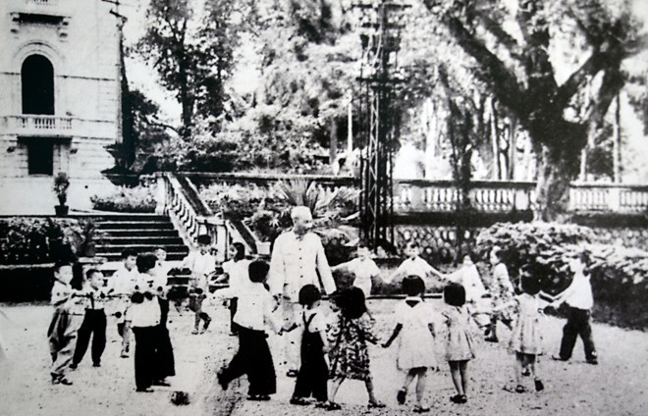
Chủ tịch Hồ Chí Minh chơi đùa cùng các bé thiếu nhi trong Phủ chủ tịch. (Ảnh tư liệu)
Bác viết: “Bác thương các cháu lắm, Bác hứa với các cháu rằng đến ngày đánh đuổi hết giặc Pháp, kháng chiến thành công, Bác cùng Chính phủ và các đoàn thể sẽ cố gắng làm cho các cháu dần dần được no ấm, được vui chơi, được học hành, được vui sướng…”.
Cũng từ đó, hàng năm cứ đến ngày Tết thiếu nhi và Tết Trung thu, thiếu nhi cả nước lại hân hoan đón thư chúc mừng của Bác Hồ. Bác Hồ luôn hết sức quan tâm, dạy bảo các cháu nên người, trong đó 5 Điều Bác dạy thiếu niên nhi đồng đã trở thành nội dung giáo dục đối với Đội Thiếu niên Tiền phong Hồ Chí Minh.
Nguồn: vietnamnet.vn

Lịch sử Ngày Báo chí cách mạng Việt Nam 21/6

Ngày Báo chí Cách mạng Việt Nam 21/6 là ngày kỉ niệm ra đời số báo "Thanh niên" đầu tiên do lãnh tụ Nguyễn Ái Quốc sáng lập. Đây cũng là dịp tri ân các thế hệ nhà báo đã cống hiến trí tuệ, sự nhiệt thành, và nhiều khi là cả máu và nước mắt để độc giả có được những bài báo hay phản ánh chân thực các sự kiện nóng hổi.
Trong lịch sử báo chí Việt Nam, từ những năm 60 thế kỉ XIX đã có một số báo lần lượt ra đời tại Sài Gòn, Hà Nội và một vài địa phương khác. Những năm đầu thế kỷ XX, hàng loạt tờ báo của người Việt Nam được xuất bản, tập hợp nhiều nhà văn, nhà báo, nhà trí thức theo từng nhóm nhỏ nhưng có các khuynh hướng chính trị khác nhau, nên không thể tập hợp vào chung một tổ chức thống nhất. Đến ngày 21- 6 - 1925, tại Quảng Châu (Trung Quốc), Báo Thanh Niên do lãnh tụ Nguyễn Ái Quốc sáng lập, ra mắt số đầu tiên thì dòng báo chí cách mạng Việt Nam mới bắt đầu hình thành.
Từ khi có Báo Thanh Niên, báo chí Việt Nam giương cao ngọn cờ cách mạng, nói lên ý chí, khát vọng của dân tộc Việt Nam và chỉ rõ phương hướng đấu tranh của nhân dân Việt Nam vì độc lập, tự do và chủ nghĩa xã hội. Nói khái quát là Báo Thanh niên mở đầu cuộc cách mạng tư tưởng, đưa nền tảng tư tưởng truyền thống của dân tộc lên một tầm cao mới. Chủ tịch Hồ Chí Minh cũng là người đào tạo lớp làm báo vô sản đầu tiên của Việt Nam như Lê Hồng Sơn, Hồ Tùng Mậu, Lê Duy Điềm, Trương Văn Lĩnh,…
Ngày 02/6/1950, Chính phủ chính thức quyết định cho thành lập Hội Những người viết báo Việt Nam (Hội Nhà báo Việt Nam ngày nay). Đến tháng 7/1950, Tổ chức Báo chí quốc tế (OIJ) nhóm họp ở Phần Lan đã công nhận Hội những người viết báo Việt Nam là thành viên chính thức của tổ chức.
Ngày 05/02/1985, nhằm nâng cao vai trò và trách nhiệm xã hội của báo chí, thắt chặt mối quan hệ giữa báo chí với công chúng, tăng cường sự lãnh đạo của Đảng đối với báo chí, theo đề nghị của Hội Nhà báo Việt Nam, Ban Bí thư Trung ương Ðảng ra Quyết định số 52-QĐ/TW lấy ngày ra số đầu tiên của Báo Thanh Niên làm Ngày Báo chí Việt Nam.
Ngày 21/6/1985, lần đầu tiên giới báo chí cả nước tổ chức Lễ kỷ niệm Ngày Báo chí Việt Nam và kỷ niệm 60 năm Báo Thanh Niên xuất bản số đầu tiên. Ðây là ngày lễ không chỉ của riêng giới báo chí mà là ngày lễ của nhân dân cả nước, vì báo chí là sự nghiệp của toàn dân.
Ngày 21/6/2000, nhân kỉ niệm 75 năm Ngày Báo chí Việt Nam, theo đề nghị của Hội Nhà báo Việt Nam, Bộ Chính trị BCH Trung ương Đảng Cộng sản Việt Nam đồng ý gọi Ngày Báo chí Việt Nam là Ngày Báo chí cách mạng Việt Nam.
Sau ngày thống nhất đất nước, báo chí ở nước ta đã phát triển khá nhanh cả về số lượng và chất lượng, hình thành hệ thống thông tấn, báo chí, phát thanh, truyền hình rộng khắp cả nước. Nội dung thông tin của báo chí ngày càng phong phú, hiệu quả, hình thức đẹp, sinh động và hấp dẫn. Báo chí đã đi sâu vào thực tiễn đời sống, phát hiện, giới thiệu, cổ vũ các mô hình kinh tế mới, cách làm ăn mới, nhân tố mới, người tốt, việc tốt. Báo chí đã thể hiện rõ quan điểm bảo vệ và phát huy bản sắc, truyền thống văn hoá dân tộc, tuyên truyền cổ vũ toàn dân phát huy có chọn lọc nền văn hoá tiên tiến của các nước trên thế giới, góp phần nâng cao dân trí, ngăn chặn văn hoá xấu len lỏi vào Việt Nam. Báo chí đã khơi dậy và biến nhiều hoạt động xã hội từ thiện trở thành phong trào của toàn xã hội.
Hoạt động của báo chí trong sự nghiệp công nghiệp hoá, hiện đại hoá đất nước, trong quá trình hội nhập quốc tế và cơ chế thị trường, trong thời đại bùng nổ thông tin hiện nay đã và đang phát triển không ngừng. Đứng trước những yêu cầu mới, báo chí cách mạng Việt Nam mãi mãi kiên định mục tiêu lý tưởng của Đảng Cộng sản Việt Nam, thực hiện tốt chức năng báo chí là cơ quan ngôn luận của Đảng, Nhà nước, tổ chức xã hội và là diễn đàn của nhân dân./.
Nguồn: Trung tâm Thông tin và Tạp chí AMC
CÁC HOẠT ĐỘNG CẤP THÀNH PHỐ

1. Thành Đoàn, Hội Động đội thành phố trao 200 suất quà cho các em thiếu nhi tại huyện Hòa Vang và Ngũ Hành Sơn.

Viết tiếp Chương trình” Triệu ly sữa” và “Hành trình những cuốn sách” năm 2020; Hưởng ứng Tháng hành động vì trẻ em.
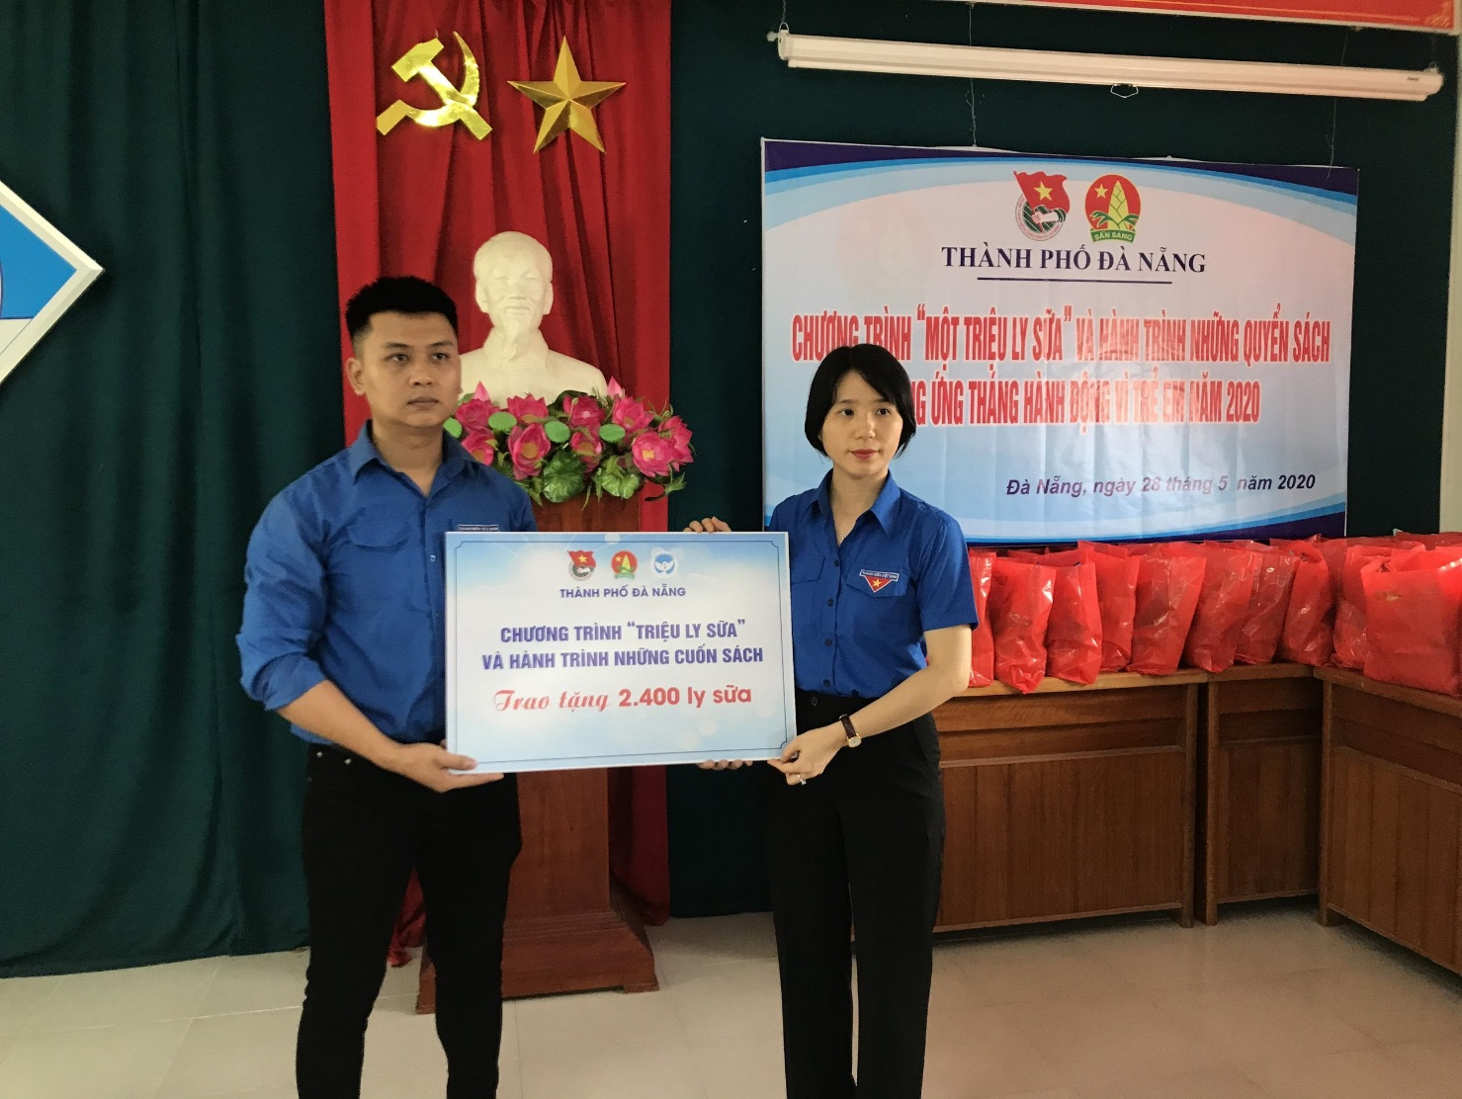
Thực hiện Chương trình “Triệu ly sữa” và “Hành trình những cuốn sách” do Hội đồng Đội TW triển khai; Hưởng ứng Tháng hành động vì trẻ em năm 2020, nhằm chia sẻ, động viên các em thiếu nhi có hoàn cảnh đặc biệt khó khăn trên địa bàn thành phố
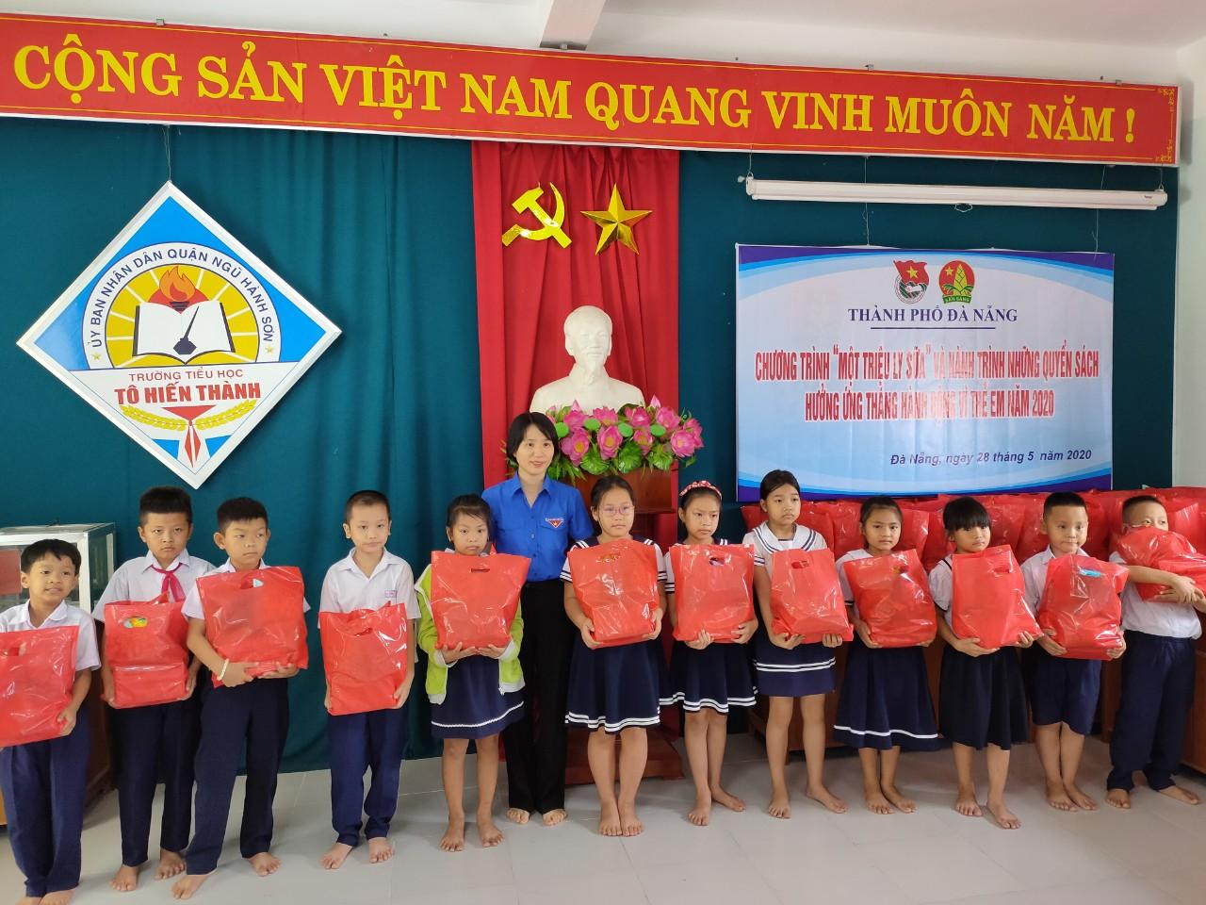
Sáng ngày 28/5/2020, Thành Đoàn, Hội đồng Đội thành phố đã trao 200 suất quà gồm sữa, bánh kẹo cho các em thiếu nhi tại huyện Hòa Vang và Ngũ Hành Sơn với tổng trị giá 25 triệu đồng. Những phần quà tuy không lớn vật chất nhưng phần nào đó thể hiện sự quan tâm của tổ chức Đoàn – Đội các cấp dành cho thiếu nhi. Trong thời gian tới thành phố sẽ tiếp tục hành trình trao yêu thương để đồng hành cùng các em thiếu nhi khó khăn trên địa bàn.

2. Chương trình nghệ thuật Giai điệu tuổi thơ 2020

Tối ngày 30/5/2020, Cung Thiếu nhi TP Đà Nẵng phối hợp với Hội Đồng đội TP tổ chức chương trình nghệ thuật với chủ đề Giai điệu tuổi thơ 2020.
Thiết thực tổ chức các hoạt động nhằm hưởng ứng tháng hành động vì trẻ em, chào mừng Ngày Quốc tế Thiếu nhi 1/6; nhằm tạo sân chơi giao lưu văn hóa, nghệ thuật bổ ích cho các em thiếu nhi trên địa bàn thành phố; chương trình nghệ thuật “Giai điệu tuổi thơ” 2020 thực sự đã thu hút được sự quan tâm của đông đảo quý phụ huynh và các bạn nhỏ.
Thực hiện Kế hoạch số 54-KH/HĐĐTW, ngày 24 tháng 4 năm 2020 của Hội Đồng đội Trung ương về triển khai chương trình “Thiếu nhi Việt Nam – vui khỏe, an toàn đánh tan Covid” và Công văn số 74-CV/HĐĐTW ngày 20 tháng 5 năm 2020 của Hội Đồng đội Trung ương về hưởng ứng Tháng hành động vì trẻ em với chủ đề “Chung tay bảo vệ trẻ em, phòng chống xâm hại trẻ em”, tiếp tục phát huy truyền thống văn hóa tốt đẹp của dân tộc, thể hiện tinh thần tương thân, tương ái, động viên, sẻ chia cùng các em thiếu nhi có hoàn cảnh khó khăn, Ban Tổ chức còn tiến hành trao tặng 60 suất quà cho các em tại Làng trẻ SOS.
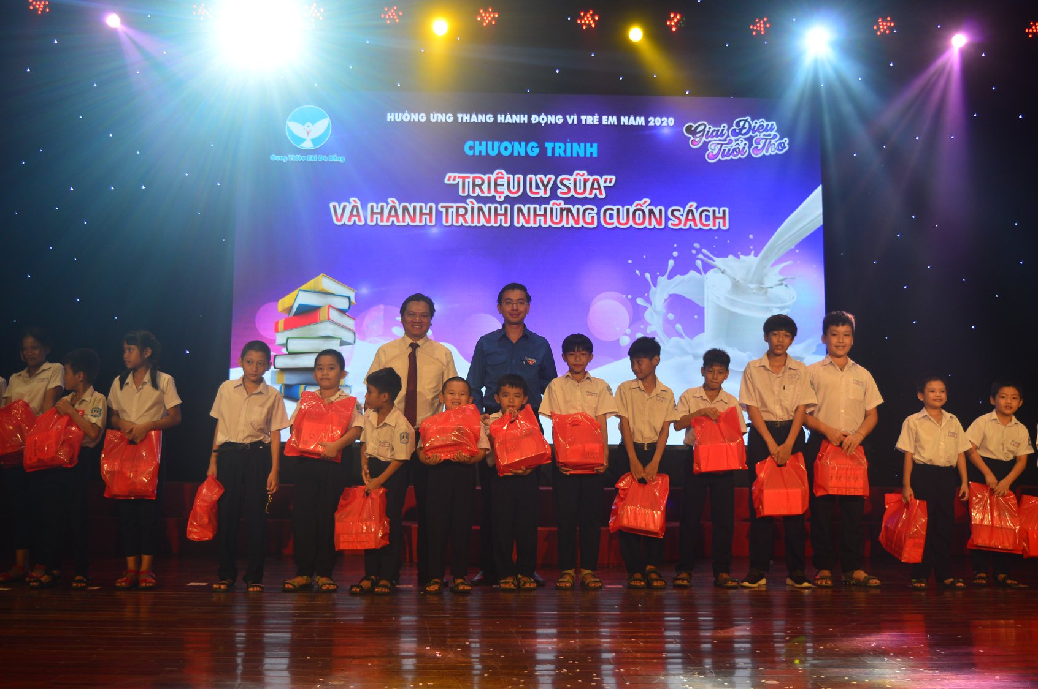
Đợt trao quà cũng nằm trong Chương trình “Triệu Ly sữa” và “Hành trình những cuốn sách” đang được phát động.
Sau phần trao quà, quý khán giả được thưởng thức rất nhiều tiết mục với các thể loại đa dạng và nhiều màu sắc. Chương trình khép lại đã để lại rất nhiều ấn tượng đẹp cho quý khán giả đến dự xem chương trình.
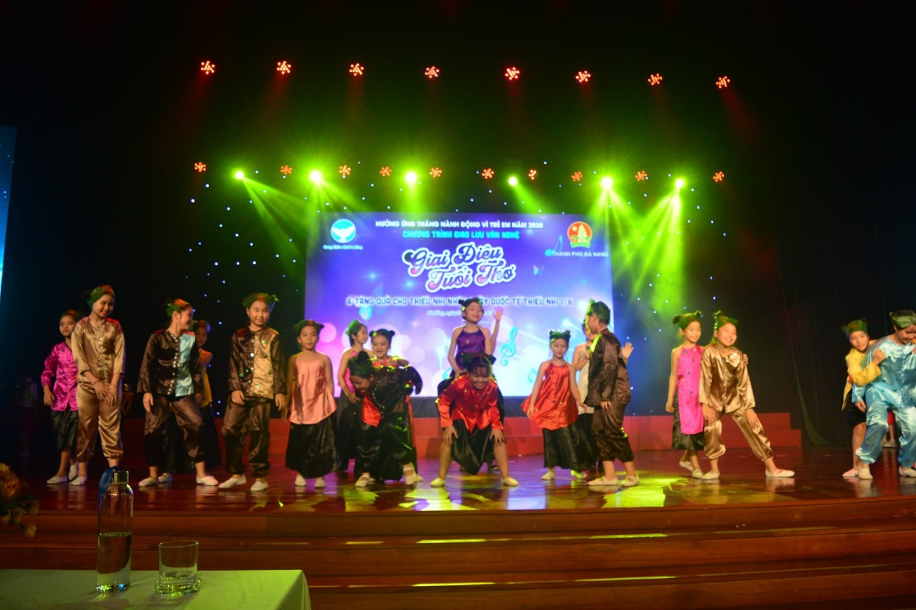

Phát huy tinh thần vì đàn em thân yêu, trong mùa dịch Covid – 19 vừa qua Cung Thiếu nhi Đà Nẵng cũng đã trao tặng 40 suất quà trị giá hơn 20 triệu đồng cho gia đình các em có hoàn cảnh khó khăn bị ảnh hưởng của dịch Covid – 19.

3. Kỷ niệm 130 năm Ngày sinh Chủ tịch Hồ Chí Minh, Tuyên dương Thanh niên tiên tiến và Đảng viên trẻ tiêu biểu, Trao giải thưởng 26/3.

Tối ngày 19/5/2020. Thành Đoàn, Hội LHTN thành phố Đà Nẵng tổ chức “Chương trình kỷ niệm 130 năm Ngày sinh Chủ tịch Hồ Chí Minh (19/5/1890 – 19/5/2020), Tuyên dương Thanh niên tiên tiến làm theo lời Bác cấp thành phố và trao Giải thưởng 26/3 và đảng viên trẻ tiêu biểu năm 2020”.
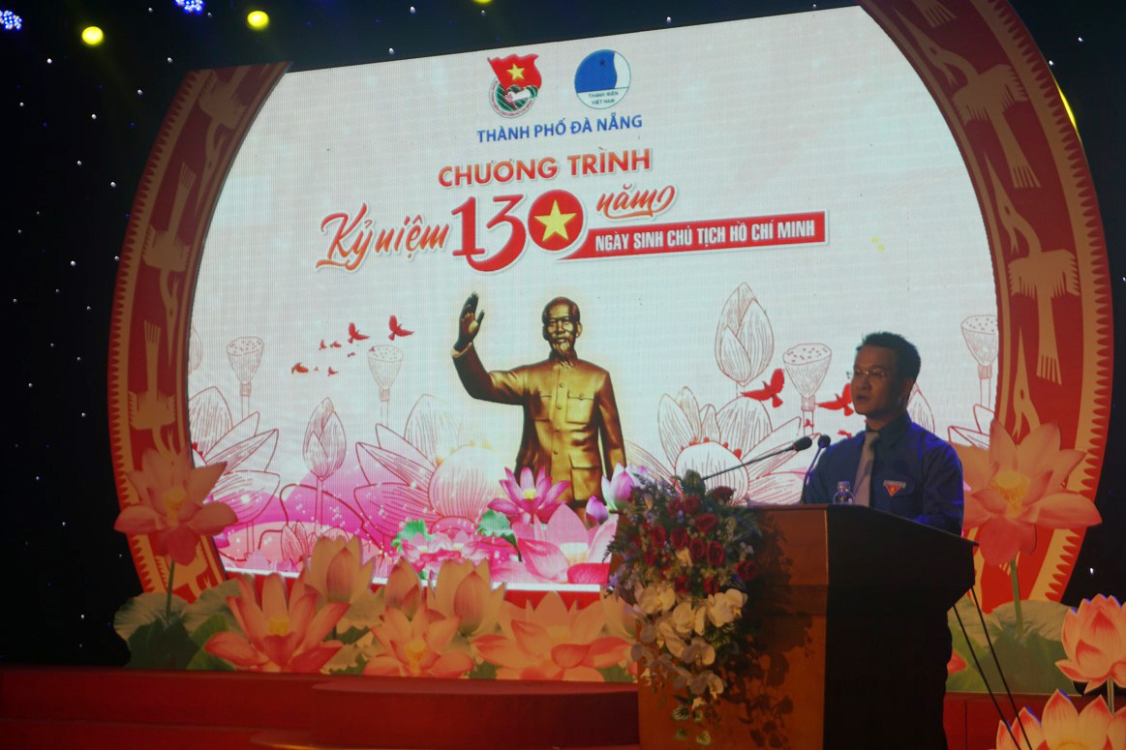
Đ/c Nguyễn Mạnh Dũng – Bí thư Thành Đoàn Đà Nẵng phát biểu tại chương trình
Kỷ niệm 130 năm ngày sinh của Chủ tịch Hồ Chí Minh là dịp để chúng ta ôn lại và tự hào đang được sống trong thời đại Hồ Chí Minh, tưởng nhớ đến công lao trời biển của Người.. Nhân dịp này, Ban Thường vụ Thành Đoàn Đà Nẵng thiết thực tổ chức chương trình kỷ niệm nhằm biểu dương, tôn vinh, nhân rộng các gương điển hình thanh niên tiên tiến làm theo lời Bác trong cộng đồng, xã hội. Theo đó, có 37 gương thanh niên tiên tiến trong học tập và làm theo tư tưởng, đạo đức, phong cách Hồ Chí Minh được tuyên dương. Bao gồm những y bác sĩ trẻ đang trên tuyến đầu chống dịch covid 19 để bảo vệ sức khỏe nhân dân; là những chiến sĩ lực lượng vũ trang mưu trí, dũng cảm bảo vệ bình yên cho thành phố. Đó còn là những thanh niên công nhân tiêu biểu trong lao động sản xuất; là những cán bộ, công chức, viên chức trẻ tận tụy phục vụ nhân dân; là những cán bộ Đoàn – Hội – Đội nhiệt huyết, xung kích, kiến tạo phong trào tại cơ sở; là những nhà giáo trẻ tiêu biểu với nhiều sáng kiến trong đổi mới giảng dạy… Đó chính là những tấm gương thanh niên tiêu biểu nhất, xuất sắc nhất trong phong trào thi đua của tuổi trẻ toàn thành phố Đà Nẵng nói riêng và tuổi trẻ cả nước nói chung trong năm 2020.
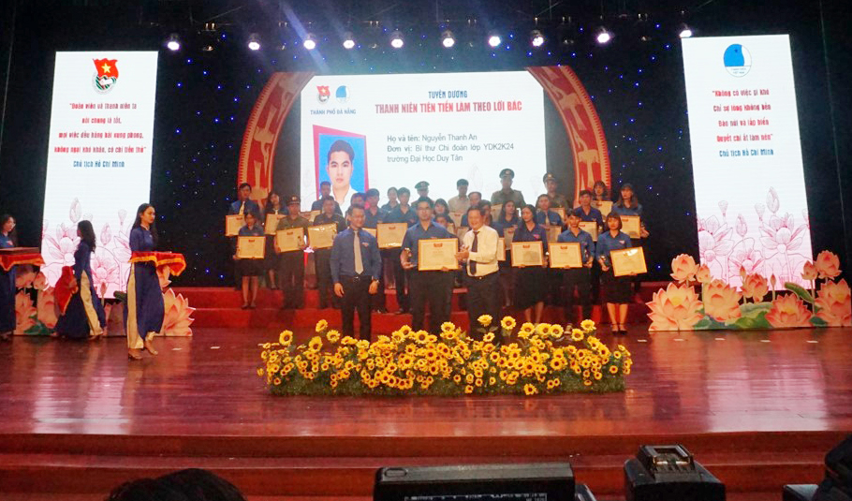
Tuyên dương các gương thanh niên tiên tiến làm theo Lời Bác năm 2020
Đồng thời tại Chương trình, Ban Thường vụ Thành Đoàn tiến hành trao Giải thưởng 26/3 cho 37 thanh niên tiêu biểu nhằm động viên, cổ vũ và tuyên dương đội ngũ cán bộ đoàn xuất sắc trên địa bàn thành phố Đà Nẵng và Bằng khen cho 56 gương Đảng viên trẻ tiêu biểu thành phố Đà Nẵng năm 2020.
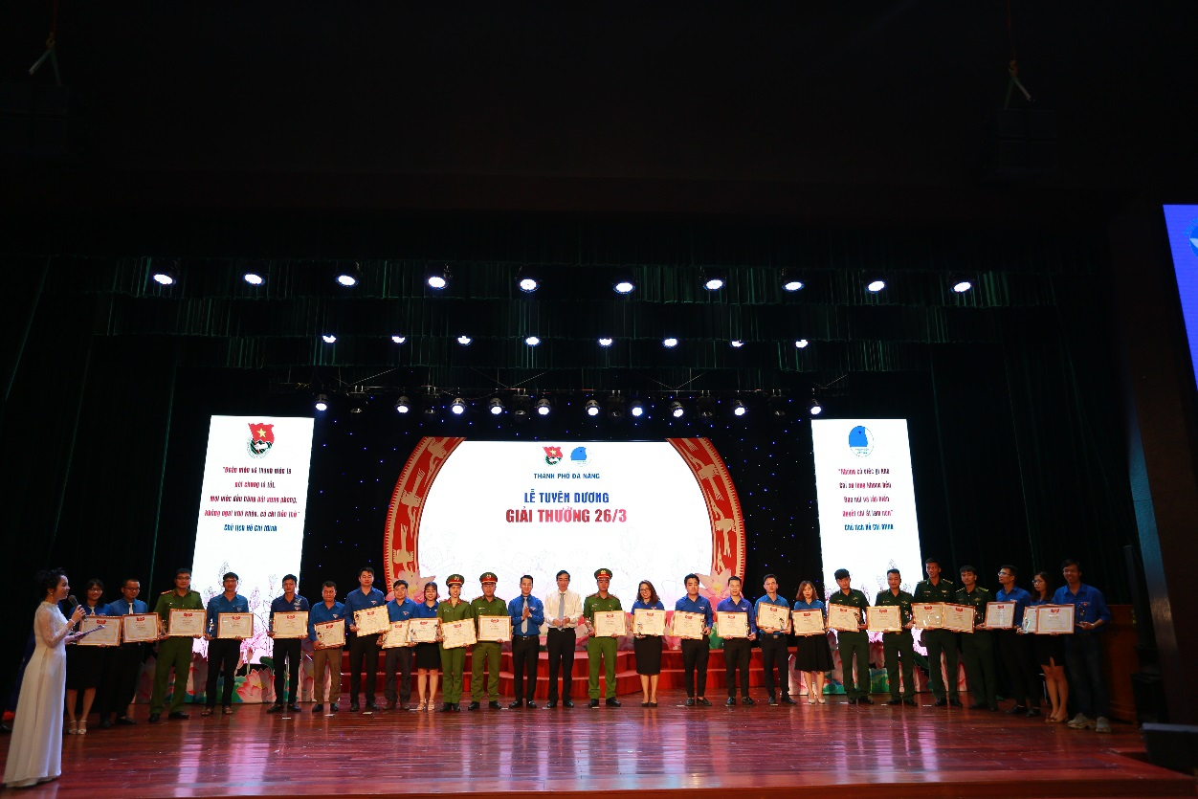
Tuyên dương Giải thưởng 26/3
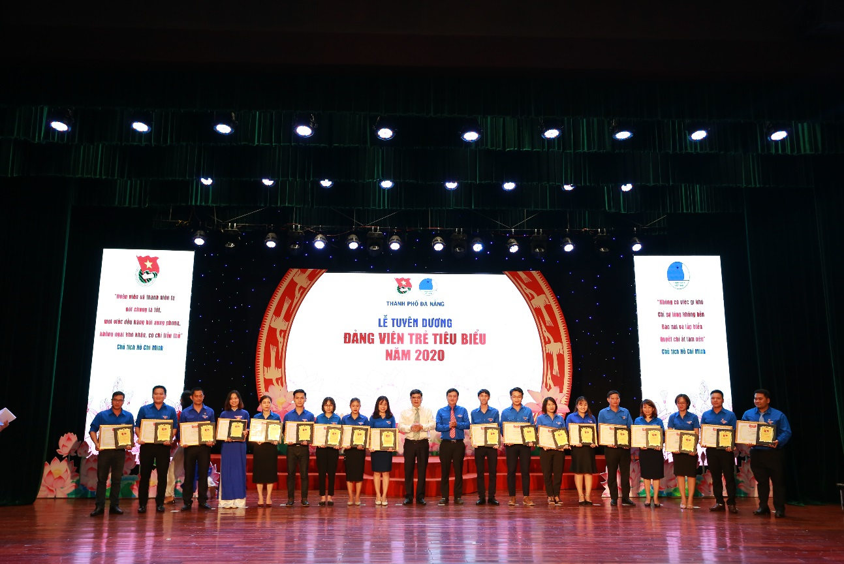
Tuyên dương Đảng viên trẻ tiêu biểu cấp thành phố
Ngoài ra, Ban Thường vụ Thành Đoàn cũng tiến hành trao giải cho Hội thi trực tuyến “Tự hào tuổi trẻ thế hệ Bác Hồ” năm 2020 được tổ chức từ ngày 06/5/2020 đến ngày 15/5/2020 về tìm hiểu các chuyên đề Chỉ thị 05 của Bộ Chính trị và Cuộc đời, sự nghiệp, tư tưởng của Chủ tịch Hồ Chí Minh. Đây là đợt sinh hoạt chính trị sâu rộng nhằm giúp đoàn viên, thanh thiếu nhi thành phố nhận thức sâu sắc, toàn diện về thân thế, cuộc đời, sự nghiệp cách mạng vẻ vang của Chủ tịch Hồ Chí Minh; những cống hiến vĩ đại của Người đối với sự nghiệp cách mạng của Đảng, của dân tộc Việt Nam, phong trào Cộng sản và Công nhân quốc tế. Đồng thời, khẳng định niềm tin son sắt của tổ chức Đoàn TNCS Hồ Chí Minh và tuổi trẻ với sự lãnh đạo của Đảng, phát huy tốt vai trò và trách nhiệm của tuổi trẻ trong công cuộc xây dựng và bảo vệ đất nước. Qua 10 ngày tổ chức, Hội thi trực tuyến “Tự hào tuổi trẻ thế hệ Bác Hồ” năm 2020 đã thu hút được 40.686 lượt thí sinh tham gia là đoàn viên, thanh niên, sinh viên trên địa bàn thành phố Đà Nẵng.

4. Thành Đoàn Đà Nẵng tổ chức Hội nghị điển hình tiên tiến lần thứ V năm 2020

Thực hiện sự chỉ đạo của Ủy ban nhân dân thành phố về việc tổ chức Hội nghị Điển hình tiên tiến, Đại hội thi đua yêu nước các cấp tiến tới Đại hội Thi đua yêu nước thành phố lần thứ V và Đại hội thi đua yêu nước toàn quốc lần thứ X. Sáng ngày 6/6/2020, Thành Đoàn Đà Nẵng tổ chức Hội nghị điển hình tiên tiến lần thứ V, năm 2020.
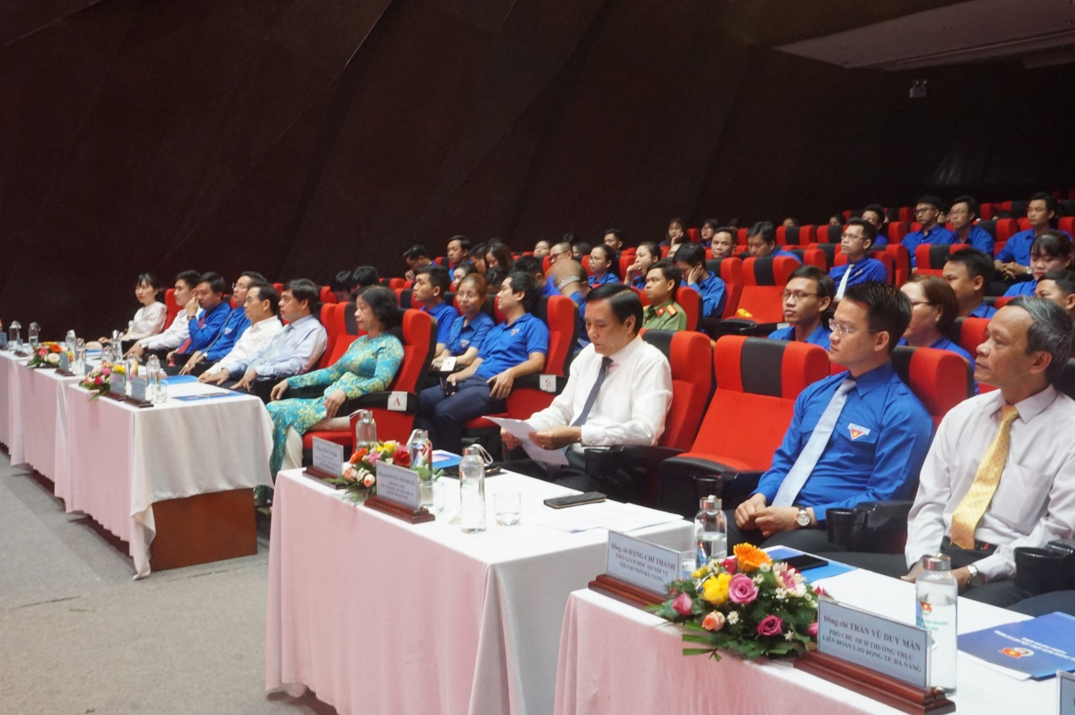
Các đồng chí Lãnh đạo tham dự Hội nghị
Tham dự Hội nghị có các đồng chí lãnh đạo, đồng chí Đặng Thị Kim Liên – Ủy viên BTV, Chủ tịch Ủy ban MTTQ VN thành phố; đồng chí Trần Văn Miên – Thành ủy viên, phó Chủ tịch Ủy ban nhân dân thành phố; đồng chí Nguyễn Mạnh Dũng – Ủy viên BTV Trung ương Đoàn, Bí thư Thành Đoàn Đà Nẵng; cùng các đồng chí lãnh đạo đại diện các Ban, ngành thành phố, trưởng và phó các Ban của Thành Đoàn Đà Nẵng.
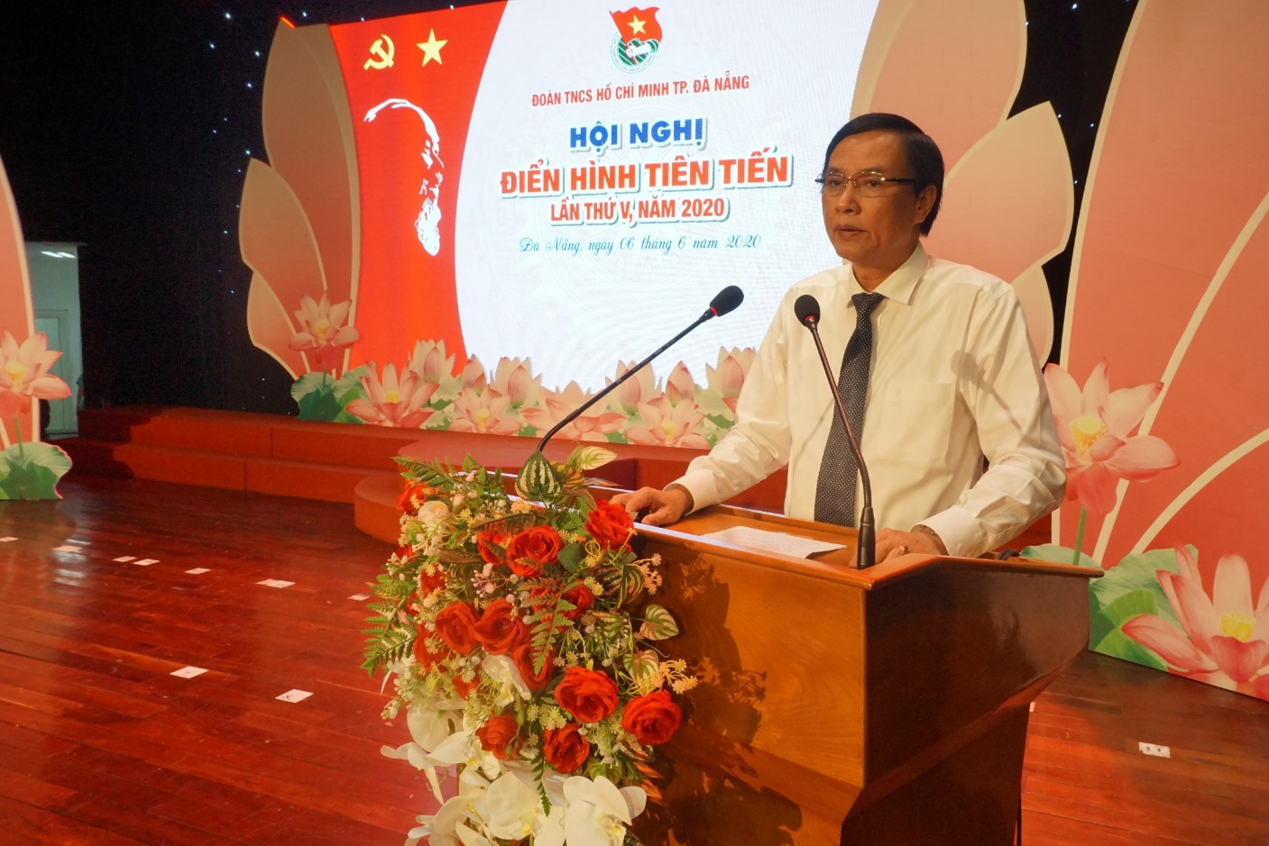
Đồng chí Trần Văn Miên – phó Chủ tịch Ủy ban nhân dân thành phố phát biểu chỉ đạo
Hội nghị nhằm tổng kết, đánh giá kết quả của phong trào thi đua yêu nước trong 5 năm qua, giai đoạn (2015-2020), đồng thời biểu dương thành tích các phong trào thi đua yêu nước và biểu dương, tôn vinh các tập thể, cá nhân, các gương điển hình tiên tiến trong đoàn viên thanh niên thành phố.
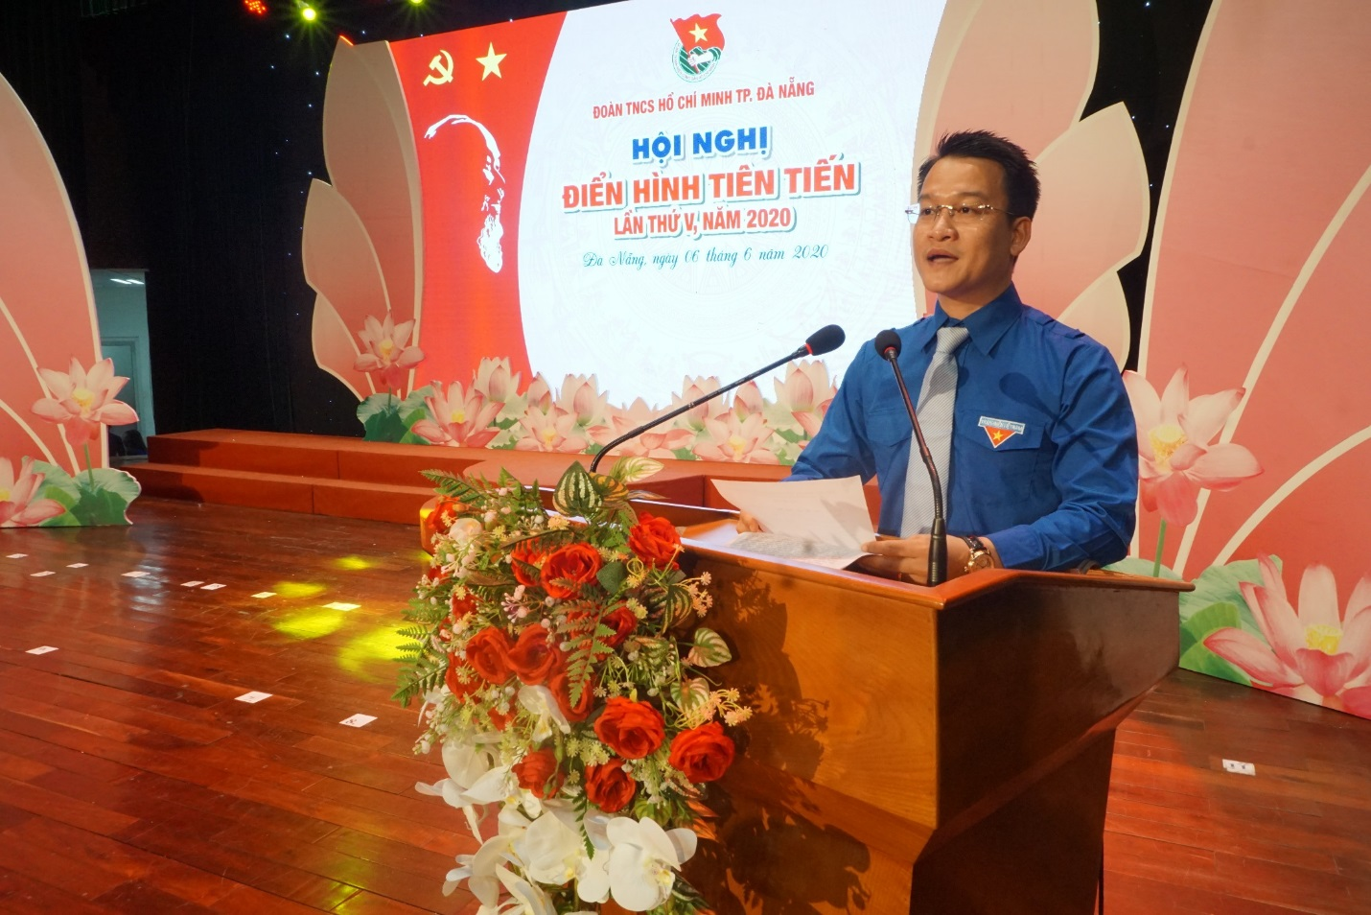
Đ/c Nguyễn Mạnh Dũng – Bí thư Thành Đoàn phát biểu tổng kết và phát động phong trào thi đua yêu nước giai đoạn 2020-2025
Trong những năm qua, các cấp bộ Đoàn từ thành phố đến cơ sở luôn chủ động trong việc triển khai các phong trào thi đua yêu nước với các công trình, phần việc có ý nghĩa, thiết thực như: Chiến dịch thanh niên tình nguyện hè với hơn 8.200 lượt ĐVTN tham gia; tổ chức các hoạt động “Đền ơn đáp nghĩa” tặng 80 suất quà cho gia đình chính sách, liệt sĩ, thăm và tặng 284 suất quà cho con em thương binh, bệnh binh, tu bổ các nghĩa trang trên địa bàn thành phố với tổng kinh phí đợt hoạt động gần 01 tỷ đồng; tổ chức các hoạt động khám phát thuốc miễn phí cho 11.500 người dân, tặng 18 máy tính trị giá 90 triệu đồng, tặng dụng cụ thể thao, quà cho thiếu nhi tại nước CHDC nhân dân Lào với tổng kinh phí 1.953 tỷ đồng; hỗ trợ sửa chữa 86 ngôi nhà trị giá 1.920 tỷ đồng, thực hiện 39 công trình thanh niên với kinh phí 1.4 tỷ đồng; tiếp tục triển khai các phong trào sáng tạo trẻ, phong trào thi đua yêu nước, phong trào Sinh viên nghiên cứu khoa học với gần 3000 học sinh tham gia; Tổ chức ngày hội kết nối ý tưởng cho gần 2000 đvtn; Bàn giao 02 khu vui chơi cho thiếu nhi với tổng kinh phí 200 triệu đồng; toàn thành phố kết nạp hơn 56.496 đoàn viên mới, giới thiệu 10.114 đoàn viên ưu tú cho Đảng xem xét kết nạp, đã có 5.386 đoàn viên ưu tú kết nạp Đảng.
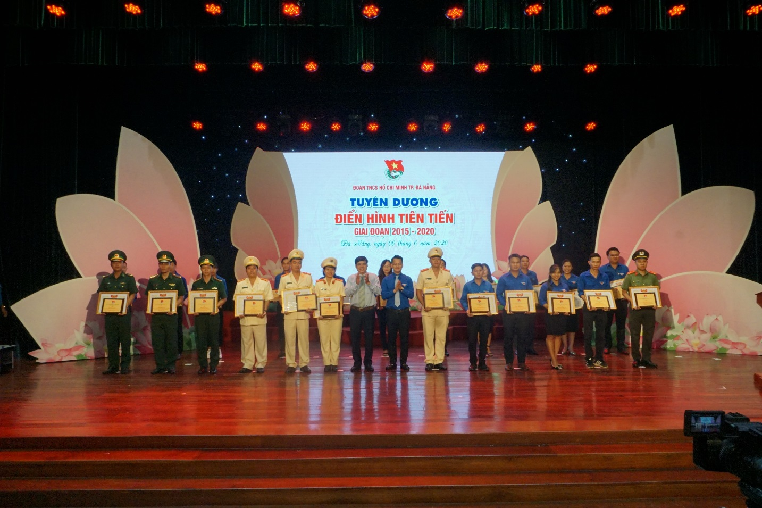
Các phong trào thi đua yêu nước trong 5 năm qua ở các tổ chức Đoàn – Hội đã được tổ chức phong phú về nội dung và hình thức gắn với các chương trình, kế hoạch theo từng lĩnh vực công tác cụ thể, gắn với cuộc vận động “Học tập và làm theo tư tưởng, đạo đức, phong cách Hồ Chí Minh”, góp phần vào sự nghiệp xây dựng và bảo vệ Tổ quốc, phát triển xã hội của thành phố.
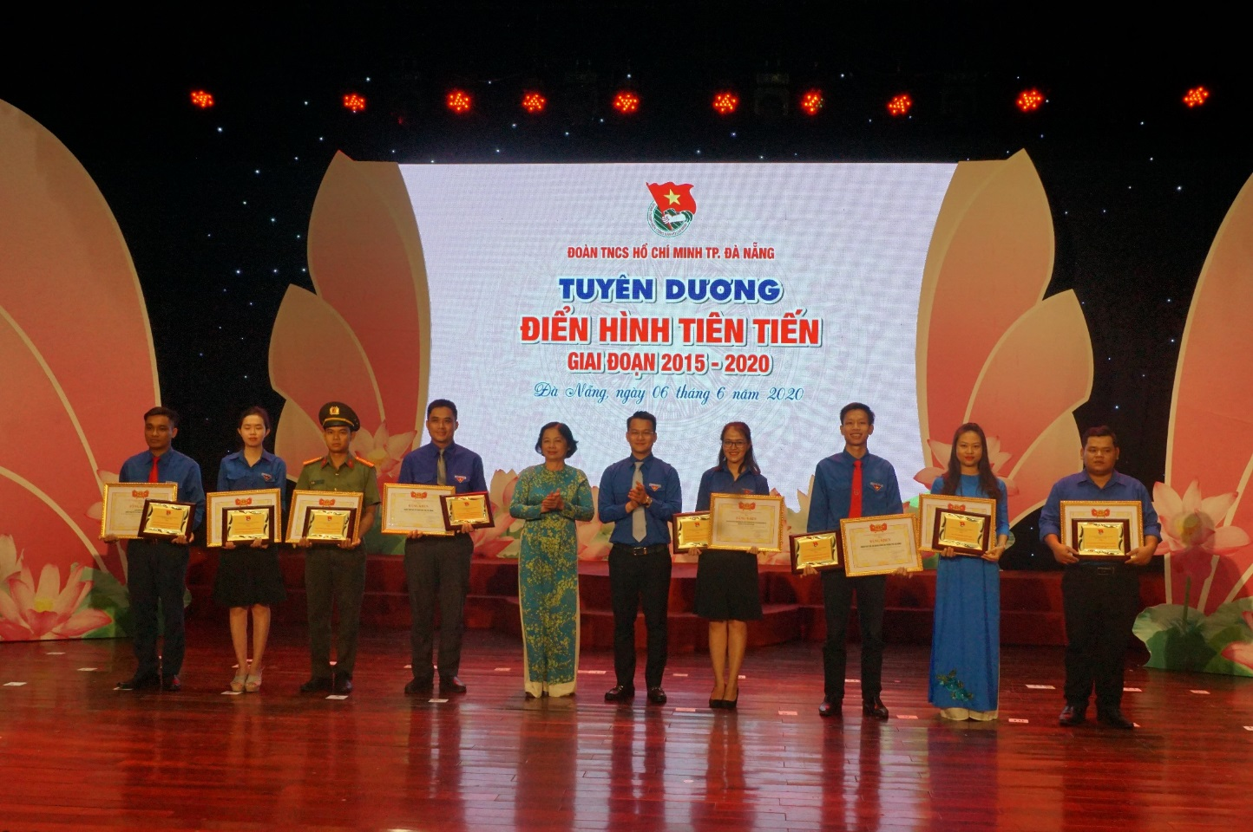
Nhằm kịp thời biểu dương, khen thưởng những đóng góp của các cá nhân và tập thể tiêu biểu trong phong trào thi đua yêu nước trong 5 năm qua. Thành Đoàn đã quyết định tuyên dương 10 tập thể tiêu biểu cấp thành phố và 98 cá nhân điển hình cấp thành phố.
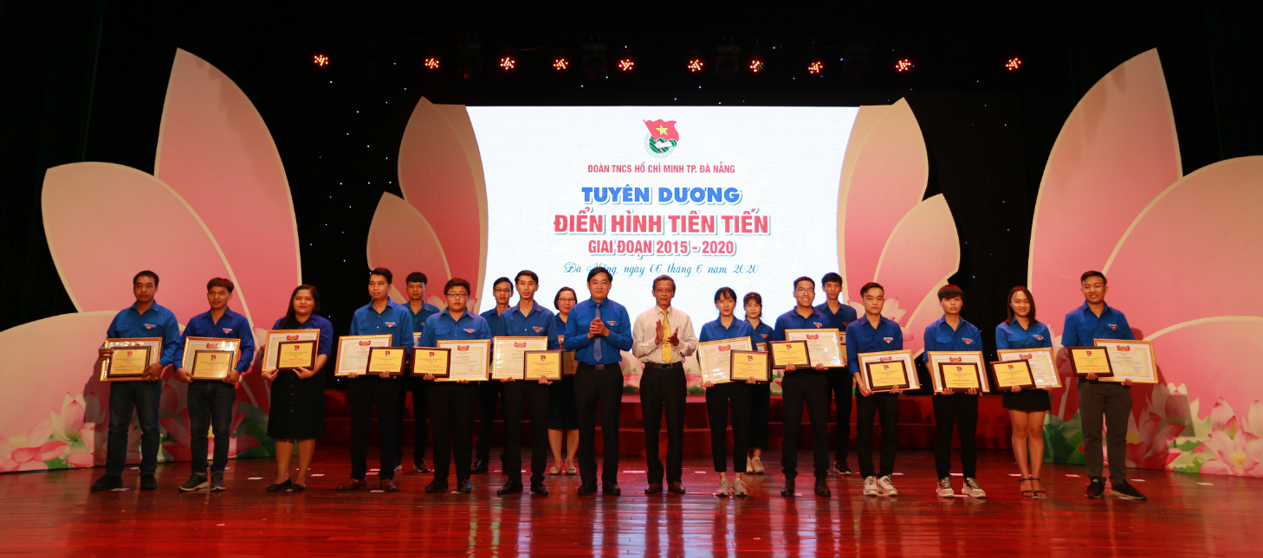

5. Kỳ họp thứ IV Hội đồng trẻ em thành phố Đà Nẵng nhiệm kỳ 2019-2020

Thực hiện Chương trình Công tác Đội và phong trào thiếu nhi năm học 2019 – 2020 của Hội đồng Đội thành phố Đà Nẵng, kế hoạch số 166-KH/ĐTN-TTNTH ngày 16/4/2020 của Thành Đoàn Đà Nẵng về thực hiện công tác trẻ em năm 2020; Sáng ngày 7/6/2020, Thành Đoàn, Hội đồng Đội, Cung thiếu nhi thành phố tổ chức kỳ họp thứ IV Hội đồng trẻ em thành phố. Qua đó, cụ thể hóa Chương trình thúc đẩy quyền tham gia của trẻ em vào các vấn đề về trẻ em giai đoạn 2016 – 2020 đã được Thủ tướng Chính phủ phê duyệt.

Kỳ họp nhằm tạo điều kiện cho các em Đội viên trên địa bàn thành phố được nói lên tiếng nói của các em trong các lĩnh vực, các vấn đề mà các em quan tâm, để các cấp lãnh đạo có thể chia sẻ và từ đó đưa ra các chính sách, chủ trương phù hợp với trẻ em cùng với quyết tâm xây dựng thành phố Đà Nẵng trở thành thành phố an toàn với phụ nữ và trẻ em. Tại kỳ họp lần này, ý kiến của các em sẽ được tổng hợp và báo cáo về UBMTTQ Việt Nam thành phố Đà Nẵng để gửi đến các đồng chí lãnh đạo trong phiên thảo luận và chất vấn của Kỳ họp HĐND thành phố.
Hội đồng trẻ em được tập huấn các kỹ năng cần thiết như kỹ năng điều hành, phát biểu, thảo luận, làm việc nhóm… cho đại biểu Hội đồng trẻ em: 02 lần/ năm, lồng ghép các chương trình Tọa đàm “Chúng em với Chương trình công tác Đội và phong trào thiếu nhi năm học 2020 – 2021”.
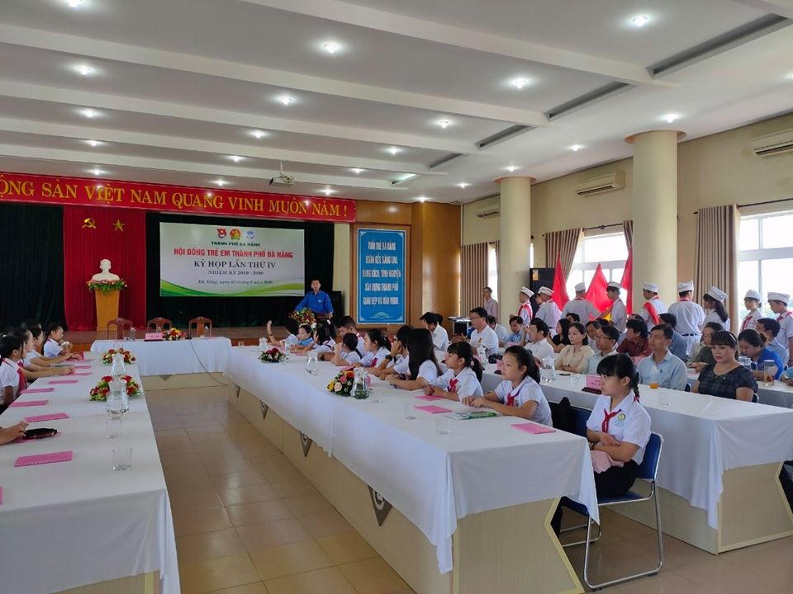
Tại chương trình, em Dương Nhật Khánh – Chủ tịch Hội đồng trẻ em thành phố đã phát biểu và muốn gửi đến các cô, chú thông điệp: trẻ em chúng em cũng có những cách nhìn nhận rất khác nhau về những vấn đề xảy ra xung quanh chúng em và cần có sự hồi đáp từ các cấp lãnh đạo. Kỳ họp Hội đồng trẻ em thành phố Đà Nẵng nhiệm kỳ 2019 – 2020 với chủ đề “Điều em muốn nói”. Chúng em mong muốn rằng tất cả những ý kiến của chúng em ngày hôm nay sẽ được các cô chú, quý thầy giáo cô giáo quan tâm, sẻ chia để chúng em có được cơ hội được sống trong một môi trường an toàn, lành mạnh với trẻ em.
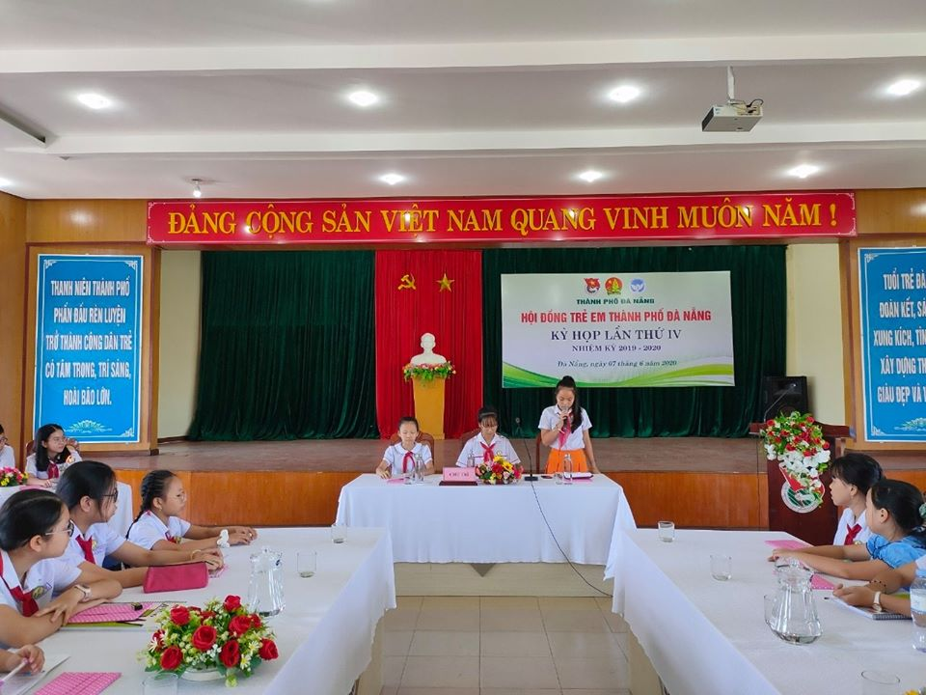
Hội đồng trẻ em thành phố còn là cơ hội để học sinh, đội viên các liên đội giao lưu và thể hiện nhận thức, suy nghĩ của bản thân về các vấn đề các em quan tâm và các vấn đề xã hội liên quan đến trẻ em, góp phần phát triển phong trào Đoàn – Đội của thành phố.

Nguồn: Ban Tuyên giáo Thành Đoàn Đà Nẵng.

